BÀI 22: ÔN TẬP CHƯƠNG 5
1. HỆ THỐNG HOÁ KIẾN THỨC

Picric acid

[O]
Br₂

X liên kết với
nguyên tử carbon no

(R là alkyl, từ C2 trở lên)

Ancol no, đơn chức, mạch hở, từ C2 trở lên
H₂SO₄ đặc, tº
Alkene
R - X
Phenol
R - O - R
R - OH
Alcohol
RONa
C₆H₁₀ONa

R - X
Dẫn xuất Halogen

2. ĐÁP ÁN
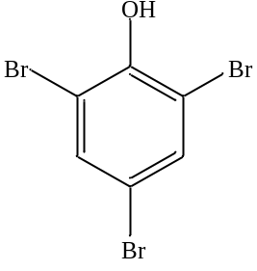
Picric acid
Na
[O]
Br₂
NaOH
X liên kết với
nguyên tử carbon no
NaOH, tº
(R là alkyl, từ C2 trở lên)
NaOH/C₂H₅OH, tº
HNO₃ đặc, H₂SO₄ đặc, tº
Ancol no, đơn chức, mạch hở, từ C2 trở lên
H₂SO₄ đặc, tº
Alkene
R - X
Phenol
R - O - R
R - OH
Alcohol
RONa
C₆H₁₀ONa
Alkene
Aldehyde
Ketone

R - X
Dẫn xuất Halogen

